Переселение в край соотечественников осуществляется в рамках государственной программы Алтайского края «Оказание содействия добровольному переселению в Алтайский край соотечественников, проживающих за рубежом, на 2016-2020 годы», утвержденной постановлением Администрации Алтайского края от 18 декабря 2015 года N 507
КТО ЯВЛЯЕТСЯ «СООТЕЧЕСТВЕННИКОМ»* Я «СООТЕЧЕСТВЕННИКОМ»

Соотечественниками признаются лица и их потомки, проживающие за пределами терри-тории Российской Федерации и относящиеся, как правило, к народам, исторически проживающим на территории Российской Федерации, а также сделавшие свободный выбор в пользу духовной, культурной и правовой связи с Российской Федерацией лица, чьи родственники
по прямой восходящей линии ранее проживали на территории Российской Федерации, в том числе:
лица, состоявшие в гражданстве СССР, проживающие в государствах, входивших в состав СССР, получивших гражданство этих государств или ставшие лицами без гражданства;
выходцы (эмигранты) из Российского государства, Российской республики, РСФСР, СССР и Российской Федерации, имевшие соответствующую гражданскую принадлежность и ставшие гражданами иностранного государства или лицами без гражданства.
КАК СТАТЬ УЧАСТНИКОМ ПРОГРАММЫ

Стать участником Программы возможно путем подачи личного заявления в представи-тельство МВД России, дипломатическое представительство или консульское учреждение России за рубежом.
Соотечественники, являющиеся иностран-ными гражданами, постоянно или временно проживающие на законном основании на тер- ритории Российской Федерации (т.е. имеющие разрешение на временное проживание или вид на жительство либо получившие временное убежище на территории Российской Федерации) вправе подать заявление об участии в Программе на территории Российской Федерации.
Потенциальный участник Программы должен иметь на момент подачи заявления на участие в Программе регистрацию (по разрешению на временное проживание, виду на жительство либо временному убежищу) и быть трудоустроенным (не менее шести месяцев) на территории Алтайского края (за исключением обучающихся по очной форме обучения не менее 2- х курсов).
Прием документов на участие в Программе на территории Алтайского края осуществляет Управление по вопросам миграции ГУ МВД поАлтайскому краю по адресу: г. Барнаул, ул. 1-ая Западная, д.47.

Соотечественник, изъявивший согласие переселиться в Алтайский край, берет на себя обязательства по проживанию и трудоустройству в Алтайском крае не менее 3 лет со дня постановки на учет в ГУ МВД России по Алтайскому краю в качестве участника Программы и (или) члена его семьи.
Вместе с соотечественником участие в государственной программе могут принять члены его семьи, к которым относятся:
- супруга (супруг);
- дети, в том числе усыновленные или находящиеся под опекой (попечительством);
- дети супруги (супруга) участника Программы;
- родители участника Программы и его супруги (супруга);
- дети родных сестер и братьев участника Программы и его супруги (супруга), в том числе усыновленные или находящиеся под опекой (попечительством), бабушки, дедушки, внуки.
Совершеннолетний член семьи участника Программы, за исключением его супруги (супруга), имеет право самостоятельно участвовать в Программе.

*- в соответствии со статьей 1 Федерального закона от 24 мая 1999 года № 99-ФЗ «О государственной политике Российской Федерации в отношении соотечественников за рубежом»

Участник Государственной программы и члены его семьи имеют право на получение государственных гарантий и социальной поддержки в том числе:

- На компенсацию за счет средств федерального бюджета расходов на переезд к будущему месту проживания, включая оплату проезда и провоз личных вещей;

- На компенсацию за счет средств федерального бюджета расходов на уплату государственной пошлины за оформление документов, определяющих правовой статус переселенцев на территории Российской Федерации, а также на уплату консульского сбора и сбора в счет возмещения фактических расходов, связанных с оформлением визы и приемом заявления о выдаче разрешения на временное проживание;

- На получение за счет средств федерального бюджета подъемных (в размере 20 тыс. рублей – участнику Программы, 10 тыс. рублей члену его семьи).

С полным текстом Программы можно ознакомиться на официальном сайте www.aksp.ru

КОНСУЛЬТАЦИИ ПО ВОПРОСАМ
УЧАСТИЯ В ПРОГРАММЕ МОЖНО ПОЛУЧИТЬ:

- В группе по работе с соотечественниками, беженцами и вынужденными переселенцами отдела по вопросам гражданства управления по вопросам миграции ГУ МВД России по Алтайскому краю:
Адрес: ул. 1-я Западная, д.47, г. Барнаул
Телефон: 8 (3852) 330-385

- В подразделениях по вопросам миграции по месту проживания.

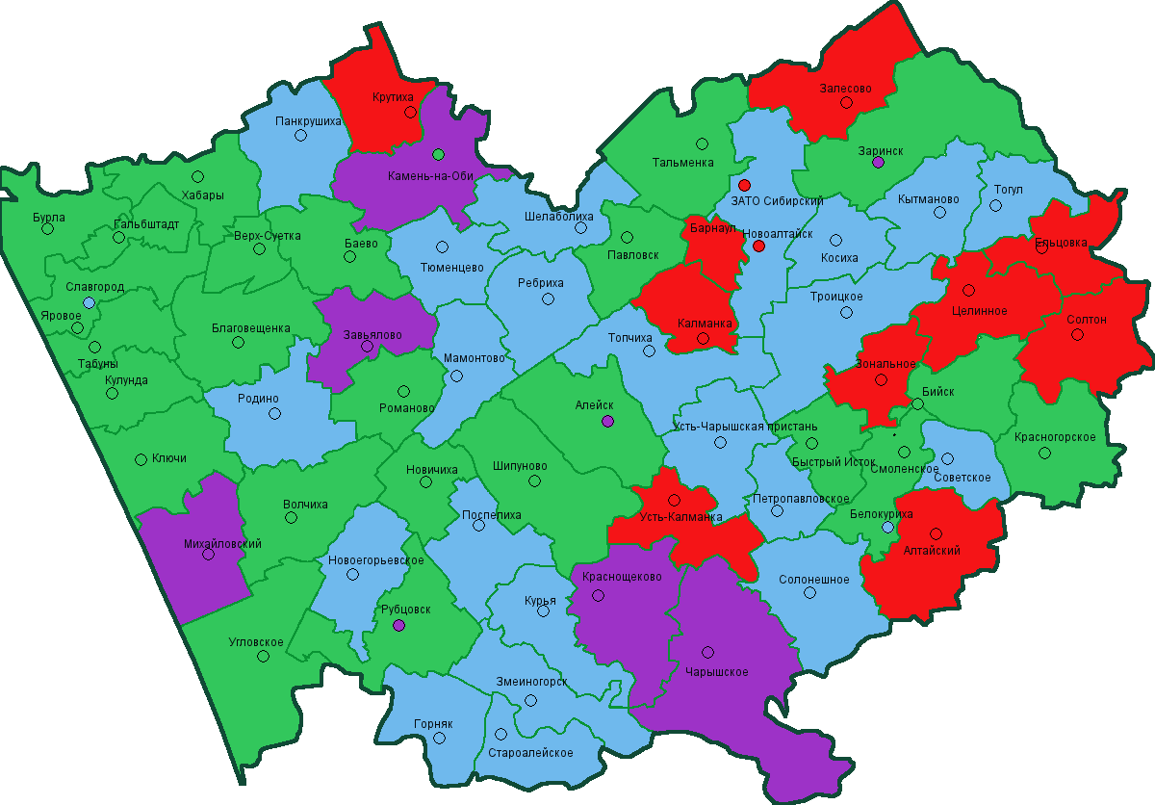
УПРАВЛЕНИЕ ПО ВОПРОСАМ МИГРАЦИИ ГУ МВД РОССИИ ПО АЛТАЙСКОМУ КРАЮ

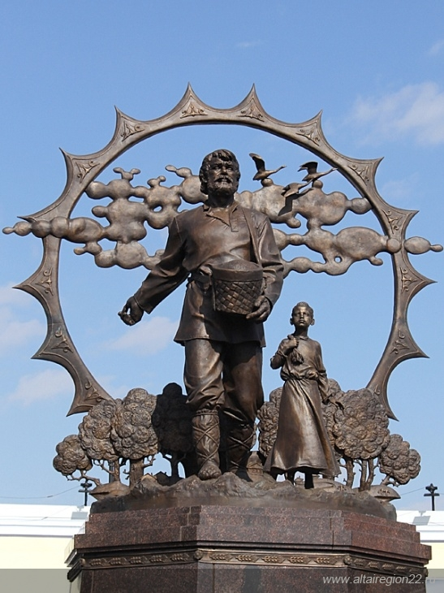

ГОСУДАРСТВЕННАЯ ПРОГРАММА АЛТАЙСКОГО КРАЯ ОКАЗАНИЕ СОДЕЙСТВИЯ ДОБРОВОЛЬНОМУ ПЕРЕСЕЛЕНИЮ В АЛТАЙСКИЙ КРАЙ СООТЕЧЕСТВЕННИКОВ, ПРОЖИВАЮЩИХ ЗА РУБЕЖОМ
2016-2020

